BÀI TẬP LAB 5
- Sơ đồ Use case phân rã
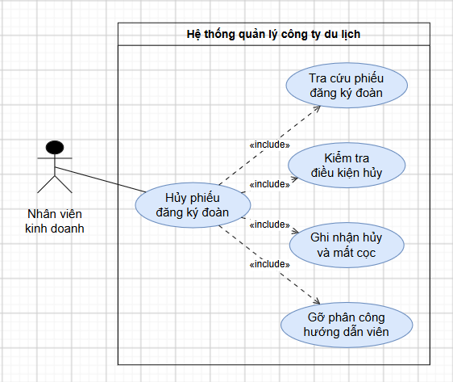
- Sơ đồ Activity Diagram
- 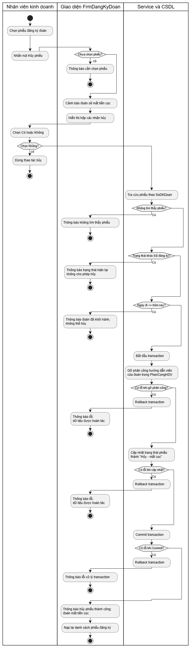

- Sơ đồ Sequence Diagram

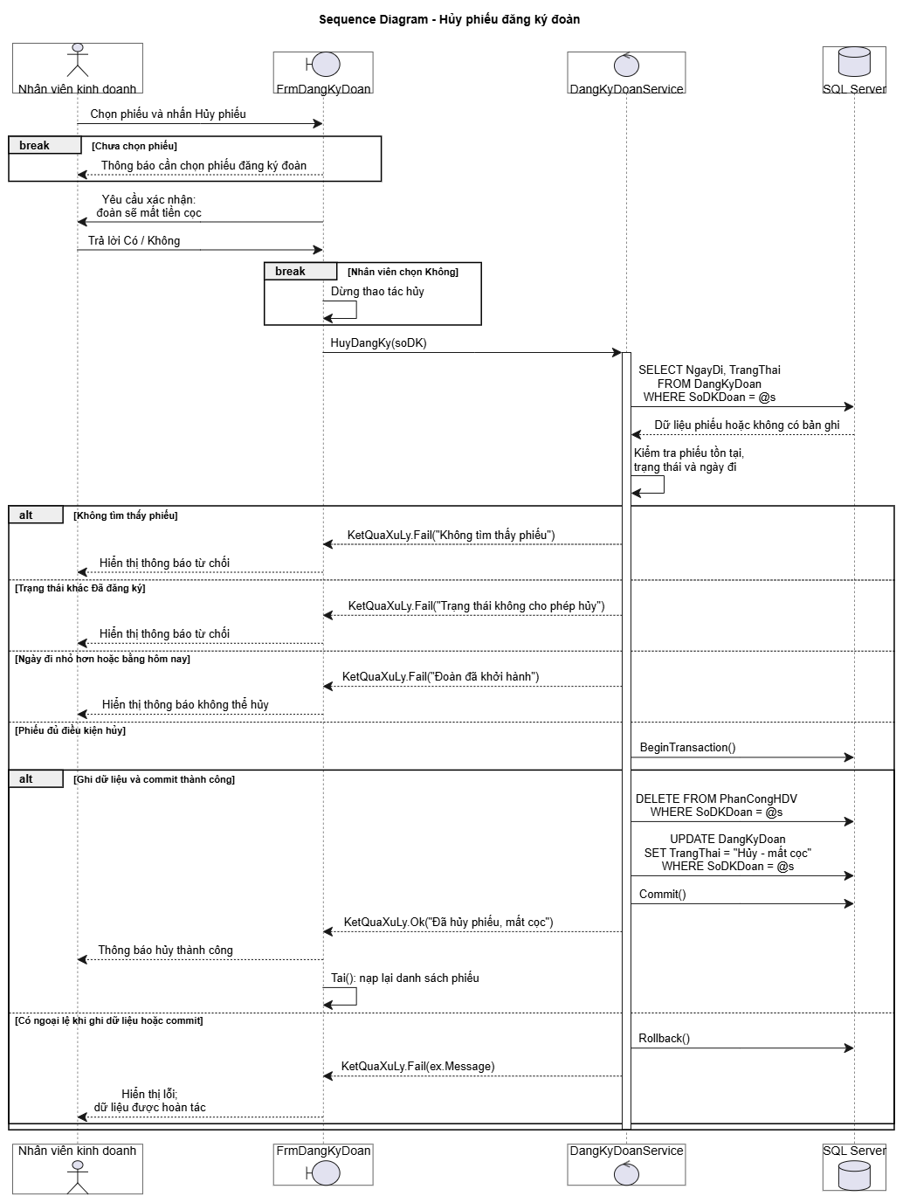
- Forms đã kết nối SQL
Form Main
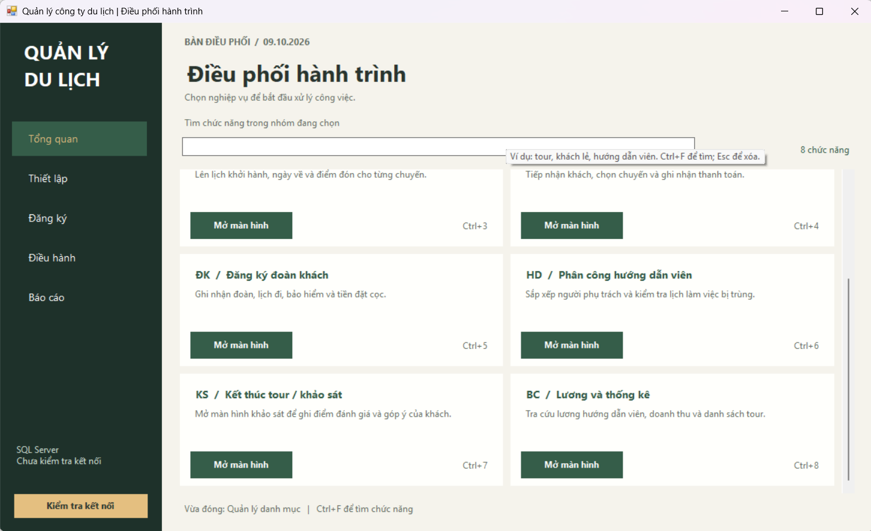
Form Danh Mục
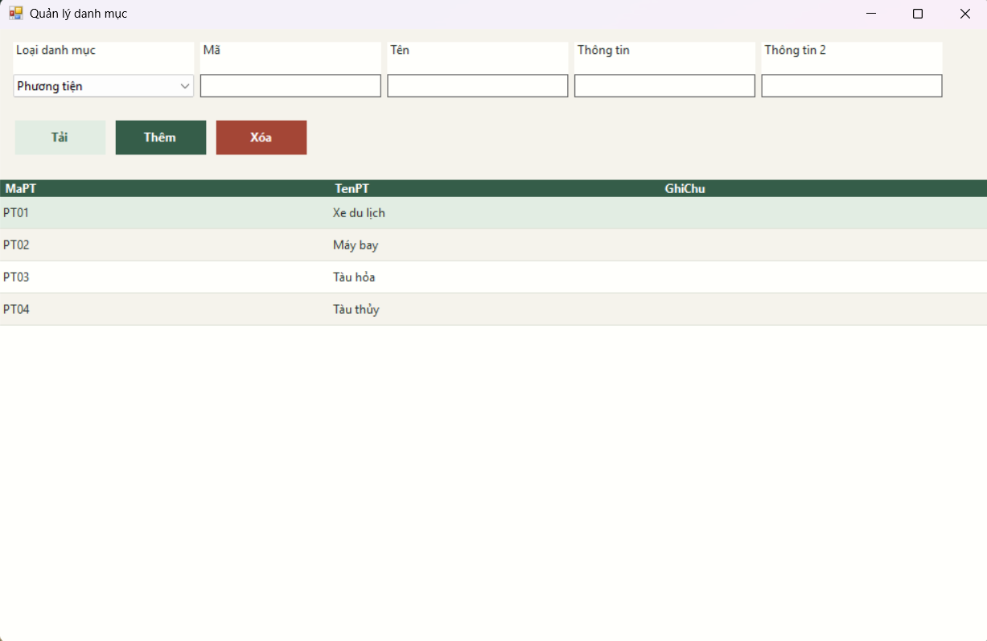
Form Quản Lý Tour
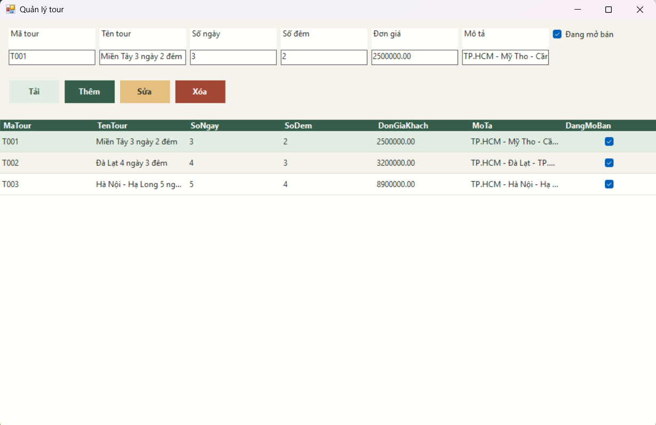
Form Chuyến Khách Lẻ
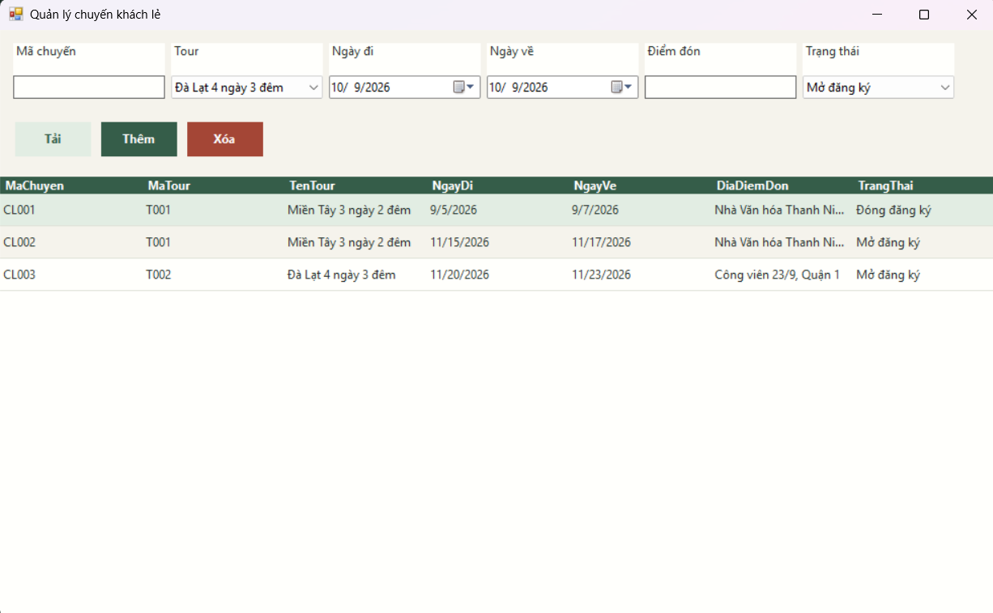
Form Đăng Ký Khách Lẻ
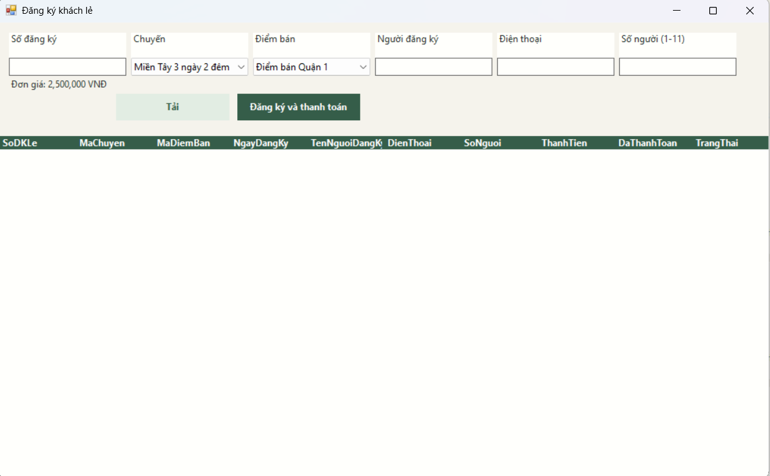
Form Đăng ký Đoàn khách
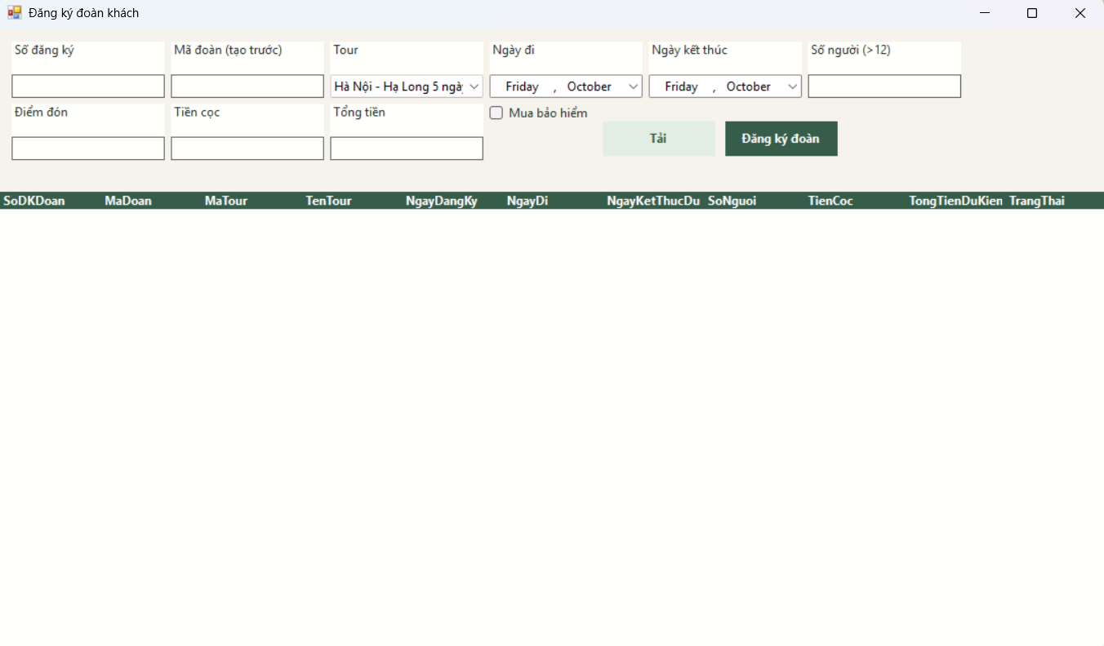
Form Phân Công Hướng Dẫn Viên
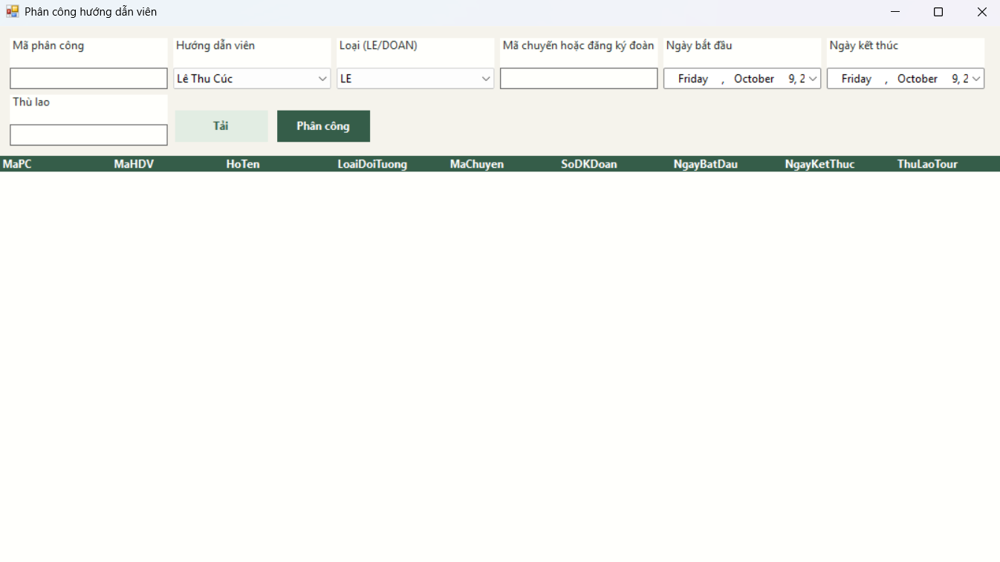
Form Kết Thúc Tour / Khảo Sát
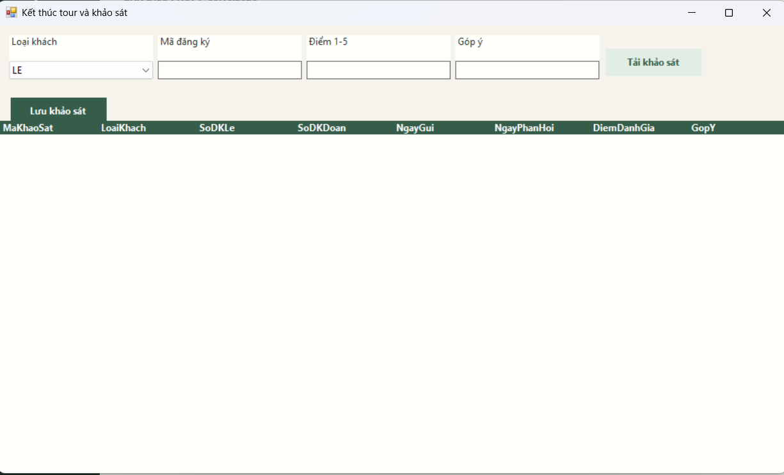
Form BC/Lương và Báo Cáo thống kê
